２０２１．１．６
Ｎo.１１３５号

会計年度任用職員アンケート結果
実態と乖離した一律「定型・補助業務」は早急に検証すべき！
「同一労働同一賃金」の観点から、給与水準や休暇制度等の労働条件の改善は喫緊の課題です！

昨年4月から地方公務員法、地方自治法が改正され、会計年度任用職員制度がスタートしました。制度改正の目的は、正規か非正規かという雇用形態にかかわらない均等・均衡待遇を確保し、同一労働同一賃金を実現することにあるはずでしたが、実際には給与水準や勤務条件などにおいて、依然として改善すべき課題が山積しています。
【図１】
【図２】
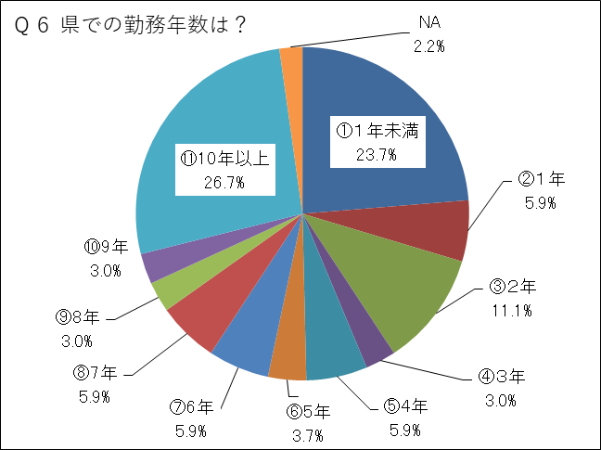
自治労県職労では、昨年11月に本庁でアンケート調査を実施し、135人の方から回答をいただきました。
年代別では、20代3.0％、30代5.2％40代24.4％、50代42.2％、60代以上23.7％でした【図１】。
また、県での勤務年数は1年未満が23.7％、1～3年が20.0％、4～6年が15.5％,7～9年が11.9％、10年以上が26.7％でした。【図２】。
以下、その概要を報告するとともに、その結果から見えた課題について、問題提起をします。

職員の多くが「低所得」の実態！
【図３】
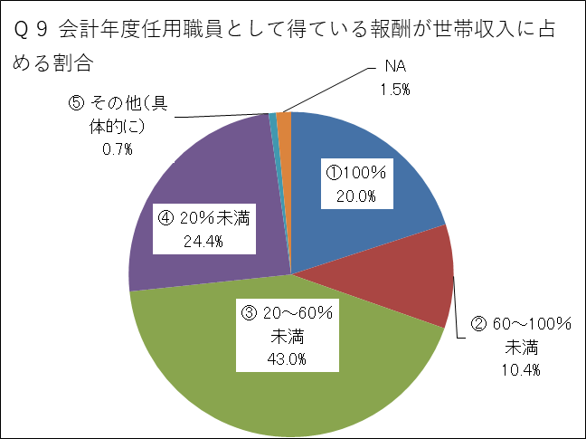
【図４】
「報酬の世帯収入に占める割合」を見ると、「100％」が20％、「60～100％未満」が10.4％となっており、全体の3割の方が世帯収入の大半を会計年度任用職員報酬のみに頼っていることになります【図３】。
現在の会計年度任用職員の最高月額は、地域手当も含め158,250円（行（1）1-29の場合）ですが、民間統計などでは、世帯年収の200～300万円以下を「低所得者」と定義することも多く、仮に期末手当や加給を見込んだとしても、厳しい実態を見て取ることができます。
「制度の事前説明」については、34.8％の方が「十分な説明がなかった」「全く説明がなかった」と回答しています【図４】。募集の際には、業務内容や賃金、労働条件等の明示が義務付けられており、これだけ多くの方が説明に対して不十分と感じている事実は、速やかに是正されるべきです。
ホントに定型的・補助的業務なのか
【図５】
【図６】
【図７】
「現在の業務内容が定型的・補助的業務と思うか」の問いについて、半数近くの方が「そうは思わない」「どちらとも言えない」と回答しています【図５】。
また、「現在の業務内容が適切なものと感じるか」については、「そうは思わない」「どちらとも言えない」の回答が半数を超えています【図６】。
この中には、「専門性があり、責任を伴う業務を担当している」「副主任もつけてもらえず、自ら計画的に業務を行わなければならない」「現在の業務は定型的ではあるが、主担当で1人で仕事をやっているので、補助的とは言えない」といった具体的な意見も寄せられました。
さらに「賃金・労働条件」の問いに対しても、「いつも感じる」「たまに感じる」を合わせると、約45％の方が不満と答えています【図７】。
速やかに業務内容の検証を！
そもそも当局は今回の報酬水準を決定するにあたり、その業務内容が一律に「定型的・補助的」であるとしてきましたが、今回の調査結果を見ると、当事者の意識とは大きな乖離があることが明らかです。業務実態に敢えて目をつむり、水準を不当に低く抑えている可能性も否定できないのではないでしょうか。
総務省は会計年度任用職員の給与水準について、常勤職員の初号給を基礎とする一方、「職務内容や責任、職務遂行上必要となる知識、技術及び職務経験等の要素を考慮して定めるべき」としています。
現場の切実な声に真摯に耳を傾け、速やかに業務内容について検証を行った上で、必要な是正措置を講じるべきです。
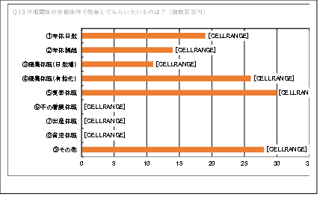
休暇制度も常勤との均衡を図るべき
最後に「改善してもらいたい休暇関係」について訊ねたところ、実に多くの方が夏季休暇や療養休暇について改善を求めていることが明らかになりました【図８】。
「同一労働同一賃金」の観点からも、労働条件について、常勤職員との均衡を早急に図る必要があります。

その他、皆さんから寄せられたご意見
「責任の重さに対して報酬が低いと感じる。」
「隣の職員のフォローをしてほしいと言われた。本来は管理職がするべきでは。」
「民間では非正規として5年以上雇用された場合、正規へ雇用される道があったが、県にはそうした制度がないため、常に雇止めの不安を感じている。」
「常勤職員とほぼ同等の業務をしている、それに見合った賃金にしてほしい。」
「時間外をしてもサービス残業になっている。」
「雇用通知書にはなかった業務をやらされている。」
「同じ職員間でも業務量や質に格差があり不公平に感じる。」
「月々の報酬が少ないので、副業をしなければならない。」
「専門的な知識や技術を持った行政補助員には、技術手当などを設けてほしい。」
「次回の更新時に採用されるかどうか、今から心配でならない。」
「採用時にあまり説明がなく、そういう文化なのかと感じた。」
「朝、職員の机上や共有スペースを掃除するように言われた。」
「新制度になり通勤手当の計算方法が変更になったが、説明がなかったため知らずに定期券を購入してしまった。」
「親睦会費を払っていないのに、会費で購入したお茶の管理をさせるのはおかしいと思う。」
「インフルエンザの予防接種を有料でいいので県庁内で受けさせてほしい。」
「常勤職員はテレワークとなった時でも、自分は外された。」

県労連確定闘争交渉日程等
１月８日（金） 県労連第2回幹事団交渉
自治労県職労説明集会
18時半～波止場会館
１月14日（木）県労連第3回幹事団交渉
県労連総決起集会
18時～市開港記念会館
１月20日（水）県労連ヤマ場交渉
拡大評議委員会
１月22日（金）戦術配置

